Название инвестиционной площадки (ключевые слова)
«Ремонт авто- и сельхозтехники»

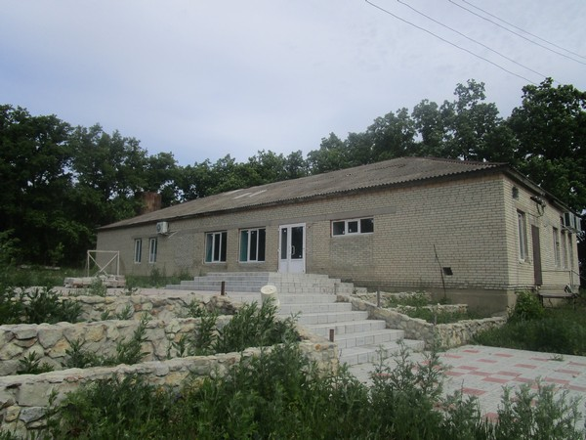
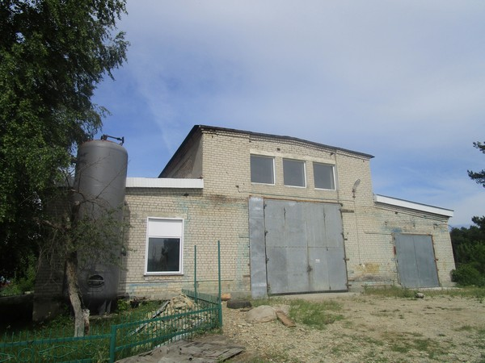
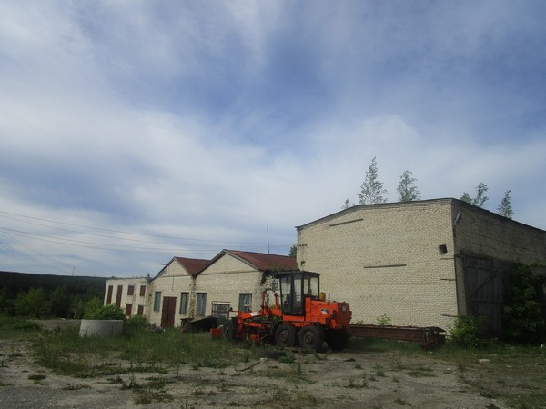
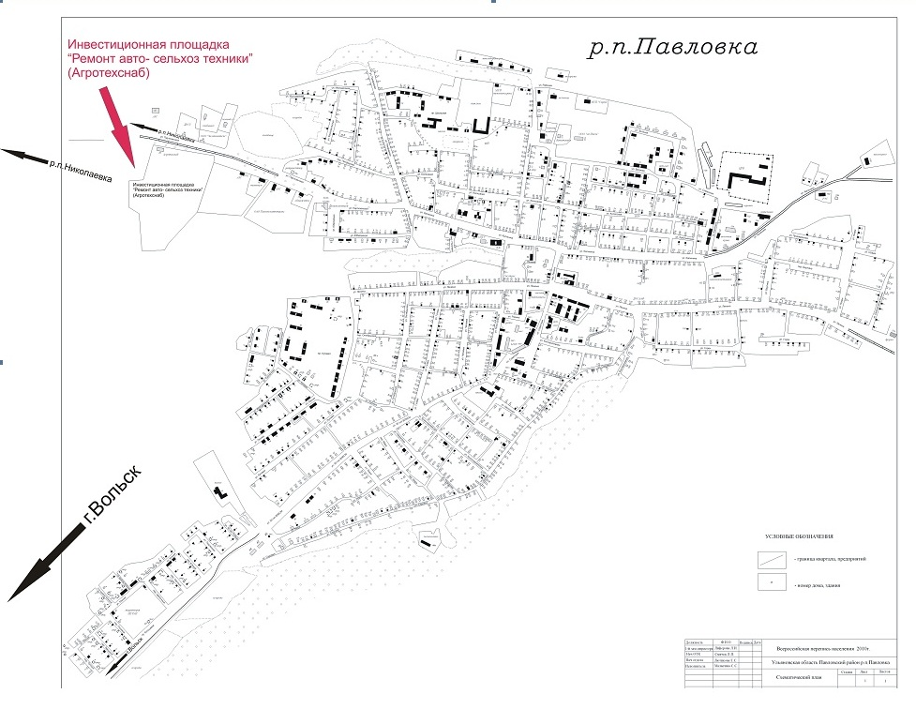

Площадка представляет собой полностью готовый бизнес в разных сферах деятельности. Выгодное месторасположения в районе. Наличие капитальных строений на территории инвестиционной площадки.

Паспорт площадки
I | Общая информация
 | Название инвестиционной площадки | Ремонт авто- и сельхозтехники
 | Адрес инвестиционной площадки | 433970 Ульяновская область Павловский район р.п. Павловка ул. Партизанская д.31
 | Площадь инвестиционной площадки | 103 572 кв.м
 | Площадь зданий, строений и сооружений (кв.м) | 5400 кв.м.
 | Кадастровый номер (квартал) площадки | 73:12:030109:92
 | Координаты объекта | широта | 52,693092
 | Координаты объекта | долгота | 47,117227
 | Контактное лицо | Альшин Илдус Адельшевич
 | Контактное лицо | Тел.:
 | Контактное лицо | Сот.: | 89278194884
 | Контактное лицо | е-mail:
II | Правовой статус инвестиционной площадки
 | Вид права | Частная
 | Правообладатель | Альшин Илдус Адельшевич
 | Категория земель | Земли населенных пунктов
 | Вид разрешенного использования | Для размещения промышленных объектов
 | Вид и состав территориальной зоны в соответствии с документами территориального планирования МО | П5 зона предприятий, производств и объектов V класса вредности СЗЗ-50
 | Наличие санитарно-защитной зоны и зон | С33-50
 | Наличие ограничений по размещению предприятий | В соответствии с классом вредности производства
 | Условия предоставления площадки | Сдача в аренду на выгодных условиях. Выкуп.
 | Кадастровая стоимость, руб
III | Транспортная доступность инвестиционной площадки
 | Расстояние до ближайшей
 | автомобильной дороги:
 | - федерального значения (км) | 53 км до трассы М5
 | - регионального значения (км) | 0,05 км до автодороги р.п. Павловка - р.п. Николаевка
 | - местного значения (км) | 0,05 км до ул. Калинина
 | Наличие подъездных путей к площадке | Подъезд к земельному участку осуществляется с улицы Калинина
 | Расстояние до регионального центра (км) | 250 км до г. Ульяновска
 | Расстояние до ближайшего города/ населенного пункта (км) | Расположена в р.п. Павловка
 | Расстояние до аэропорта (км) | До аэропорта г. Саратова - 210 км
 | Расстояние до ж/д станции / ж/д ветки(км) | До ж/д станции "Ключики" - 54 км
 | Расстояние до речного порта (км) | До пристани г. Вольска - 92 км
IV | Инфраструктура инвестиционной площадки
 | Электроснабжение
 | Сетевая организация | ОАО "МРСК Волги"
 | Расстояние до инвестиционной площадки | Здания, стоящие на территории инвестиционной площадки подключены к электроэнергии
 | Ориентация относительно площадки
 | Существующие лимиты электрическая мощность (МВт) | 0,1
 | Водоснабжение
 | Сетевая организация | МУП "Сервис"
 | Расстояние до инвестиционной площадки | На территории инвестиционной площадки собственная водонапорная башня
 | Водоотведение
 | Сетевая организация | ООО "Мастерком"
 | Газоснабжение
 | Сетевая организация | ООО "Газпром межрегион Ульяновск"
 | Расстояние до инвестиционной площадки | Газопровод проходит по территории участка
V | Перечень зданий и сооружений расположенных на площадке
 | Наименование объекта | Административное 2-х этажное здание
 | Общая площадь (кв.м.) | 600 (300х2)
 | - неотапливаемая (кв.м.)
 | Этажность | 2
 | Год постройки | 1982-1986
 | Материал стен | Кирпич
 | Оценка износа | 60-70%
 | Наличие оборудования | отсутствует
 | Наименование объекта | Гараж - 1
 | Общая площадь (кв.м.) | 450
 | - неотапливаемая (кв.м.) | 450
 | Этажность | 1
 | Год постройки | 1982-1986
 | Материал стен | Кирпич
 | Оценка износа | 60-70%
 | Наличие оборудования | (кран-балка)
 | Наименование объекта | Гараж - 2
 | Общая площадь (кв.м.) | 450
 | - неотапливаемая (кв.м.) | 450
 | Этажность | 1
 | Год постройки | 1982-1986
 | Материал стен | Кирпич
 | Оценка износа | 60-70%
 | Наличие оборудования | (кран-балка)
 | Наименование объекта | Гараж - 2
 | Общая площадь (кв.м.) | 600
 | - неотапливаемая (кв.м.) | 600
 | Этажность | 1
 | Год постройки | 1982-1986
 | Материал стен | Кирпич
 | Оценка износа | 60-70%
 | Наличие оборудования | (кран-балка)
 | Наименование объекта | Ремонтный цех сельхоз техники - 1
 | Общая площадь (кв.м.) | 1750
 | - неотапливаемая (кв.м.) | 1750
 | Этажность | 1
 | Год постройки | 1982-1986
 | Материал стен | Кирпич
 | Оценка износа | 60-70%
 | Наличие оборудования | (кран-балка; токарные, слесарные и фрезерные станки)
 | Наименование объекта | Столовая
 | Общая площадь (кв.м.) | 200
 | - неотапливаемая (кв.м.)
 | Этажность | 1
 | Год постройки | 1982-1986
 | Материал стен | Кирпич
 | Оценка износа | 60-70%
 | Наличие оборудования | нет
 | Наименование объекта | Холодный склад - 1
 | Общая площадь (кв.м.) | 450
 | - неотапливаемая (кв.м.) | 450
 | Этажность | 1
 | Год постройки | 1982-1986
 | Материал стен | Железо
 | Оценка износа | 60-70%
 | Наличие оборудования | нет
 | Наименование объекта | Склад
 | Общая площадь (кв.м.) | 900
 | - неотапливаемая (кв.м.) | 900
 | Этажность | 1
 | Год постройки | 1982-1986
 | Материал стен | Кирпич
 | Оценка износа | 60-70%
 | Наличие оборудования | (кран-балка)
 | Наименование объекта | Ремонтный цех сельхоз техники - 2
 | Общая площадь (кв.м.) | 1200
 | - неотапливаемая (кв.м.) | 1200
 | Этажность | 1
 | Год постройки | 1982-1986
 | Материал стен | Кирпич
 | Оценка износа | 60-70%
 | Наличие оборудования | (кран-балка)
 | Наименование объекта | Холодный склад - 2
 | Общая площадь (кв.м.) | 300
 | - неотапливаемая (кв.м.) | 300
 | Этажность | 1
 | Год постройки | 1982-1986
 | Материал стен | Железо
 | Оценка износа | 60-70%
 | Наличие оборудования | нет
VI | Муниципальные преференции | - Земельный налог 0 % на 5 лет  - Принцип работы «Одного окна»

Гео метка 